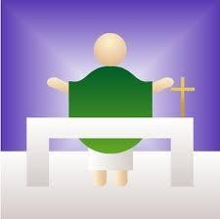
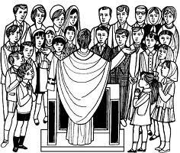
CÀPSULA LITÚRGICA
Tema: “Intercambio de saludos”
Parroquia de Ntra. Sra. de San Juan de los Lagos, León
XVI Domingo del Tiempo Ordinario (Julio 21, 2024)

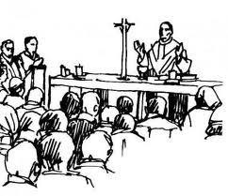
1.- ¿Después de la Señal de la Cruz, que le sigue? Después de la Señal de la Cruz, el sacerdote con los brazos abiertos intercambia un saludo, un diálogo con los fieles.
2.- ¿Cuáles son las palabras de ese saludo que dice el Sacerdote? Son: “El Señor esté con ustedes”.
3.- ¿Qué finalidad tiene este saludo? El Sacerdote anuncia (con este saludo) el Misterio de la Presencia del Señor en medio de los que se han reunido en su Nombre.
4.- ¿Qué responde la Asamblea? Responde: “Y con tu espíritu”.
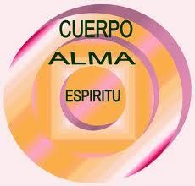
5.- ¿Qué significado tienen las palabras “Y con tu espíritu “que responde la Asamblea? Tiene un significado muy especial. Los Hebreos consideraban “al espíritu” como la parte más noble que orienta al hombre hacia Dios. Por eso el Espíritu Santo santifica nuestro espíritu y la hace divino. De ahí que la Asamblea responda al sacerdote: “y con tu espíritu” deseándole que el Señor esté con él, que lo inspire, que lo santifique, para que pueda cumplir bien su ministerio.
Propósito: En cada Misa estaré atento a este momento en que el Sacerdote y Asamblea intercambia dicho saludo, y al conocer su finalidad, contestaré con más firmeza.
¡Te impulsamos a seguir el estudio de estas Catequesis, no lo suspendas, es muy importante!

